مخدره مواد یانشه يي توکي
په ناروې کې، ماشومانو ته چې د 18 کلنۍ څخه کم عمر لري د بیر او واین سرویس او خرڅول په کلکه منع دی.
مخدره توکي هر هغه موادو ته ویل کیږي چې د تسکین ورکوونکو او تحریکوونکو کمیاوي عناصرو درلودونکي وي او

دبیهوشی بیحسی سبب کیږی.

د الکول او تنباکو کارول منع نه دی لیکن الکول او تنباکو د روحی او جسمی ناوړو کړو (عواقب )سبب کیږي.
د مخدره موادو کارول منع د ی .د مخدره موادو ساتل، کارول او خرڅول جرم دی .که څوک مخدره مواد استعمال، قاچاق او خرڅ کي په حبس جزا محکومیږی. هر کال په زرګونو کسان د لکول، تنباکو او مخدره موادو استعمال له کبله خپل ژوند له لاسه ورکوی .
د نشه یي توکو کارول د بدن حجرات زهرجن کوي او د دماغ او بدن د فعالیتونو د ګډوډۍ سبب کیږي.

الکول
الکول هغه نشه یي مواد ده چې د څښلو په شکل د انسان وجود ته نه نوزي او د بیهوشی بیحسی کرختی او نورو ناوړو پیښو د رامنځته کیدو سبب ګرځي .الکول په یو کس ډیر او په یوکس لږ اغیزه کوي .یو تعداد کسانو د استعمال په وخت کې خوشحاله و یو تعداد کسان غمجن کیږی. الکول هغه نشه یي مواد ده چې د ګیډې او کولمو له طریقه وینې ته جزبېږي, چې مونږ یې په پرومیل اندازه کولای شو .یو پرومیل دا معنی لري چې په یو کیلوګرام وینه یوګرام الکول شتون لري. الکول د وینې په ذریعه ټول بدن ته تقسیمېږي. د بېلګه په ټوګه مغز ته .الکول ډیر ږر زمونږ په بدن کې سوزیږی (احتراق کوی) هغه مقدار الکول چې په بیر کې تاسو څښئ تقریبآ په دووساعتو کې له بدن نه راوځي. دشرابو تر اغېز لاندې د موټر چلول منع دي.
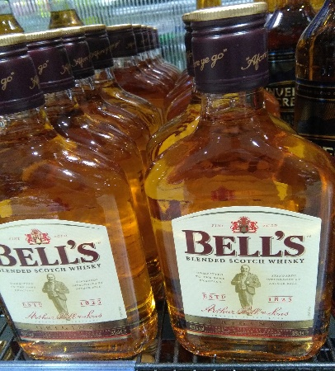
Alkohol. Foto: Khan Noor

چرس
په ناروې کې چرس یو معمولي مخدره مواد ده چې دا ټوکې له بوټو څخه ترلاسه کیږي .چرس د لوګي په توګه استعمالېږی، چې فکری تمرکز له منځه وړی .د چرس د استعمال په وخت کې د سرعت او مسافه تخمینول ډیر مشکل کار دي او ډرېوي ډیر خطر لري. د چرس تر اغېز لاندې د موټر چلول منع دي.
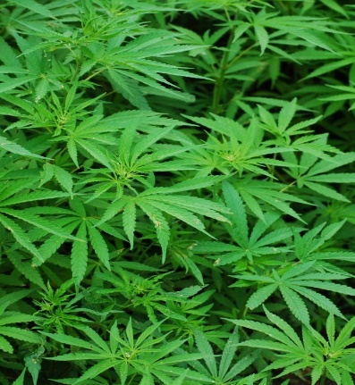
Hasj.Foto:pxhere

هیروین
هیروین هم د تریاک له مشتقاتو څخه دی چې له مورفین څخه جوړېږی .د هیروین استعمال د بېحسی سبب کېږی او استعمالونکي ځان خوشحاله احساسوي ،لوږې ،تږې درد او ورځنې اړتیا نه احساسوي.
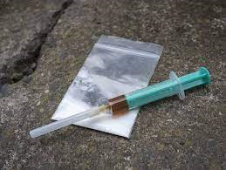
Heroin. Foto: Pixabay

مورفین
مورفین د تریاک یو مشتق دی چې د روږدې کېدو ناوړه اغېزې یې له تریاک څخه لس برابره زیاتې دي. د ا مواد ددرد تسکین ټوخیدل لپاره او د مخدره مواد په توګه کارول کیږي.
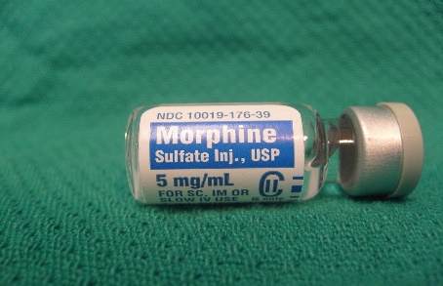
Morfin. Foto: Wikimedia

تریاک(اپن)
تریاک(اپن )د کوکنارو له بوټې څخه تر لاسه کیږی چې د هیروینو د جوړولو لپاره ګته اخیستل کېږی.

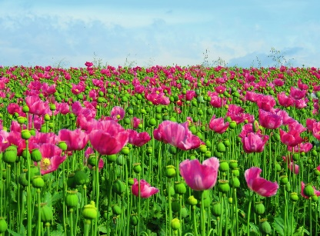
Opium. Foto: Pxhere

تنباکو /نیکوتین
نیکوتین دتنباکو په پانو کې شته چې د سګرټ ،چلم او نصوارو په ټوګه استعمالېږي زیاتره د نفستنګی ناروغیو سبب کېږي. او د زړه د ناروغیو ځطرونه زیاتوي.
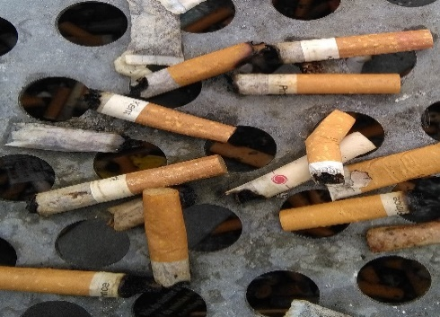
Tobak. Foto: Khan Noor

Kilder:
John Harald Nomedal. Kosmos 9(elevbok, lettlest, samfunnsfag for ungdomstrinnet, geografi, historie, samfunnskunnskap).

